РМО учителей математики
Ишимского муниципального района

Тема:

«Урок математики с позиции формирования УУД»
Рассматриваемые вопросы:
1. Урок математики в свете ФГОС второго поколения :
«Компаланарные вектора», Гультяева Ю.Ю., Новолоктинская СОШ .
2. Система требований по формированию УУД на уроках математики (доклад)- Куроптева Ю В., Стрехнинская СОШ.
3. Мастер-класс «Развитие интеллектуальных и творческих способностей учащихся в процессе обучения математике».
4. Работа с одаренными и талантливыми детьми. Активизация познавательной деятельности учащихся при обучении математике (из опыта работы).
5. Работа с одаренными детьми. Освещение работы областной ФМШ. Гультяева Ю.Ю.
6.Разное:
-Обсуждение карт успешности.
-Анализ игры «А ну-ка, математики!»
-обсуждение анализов РОК

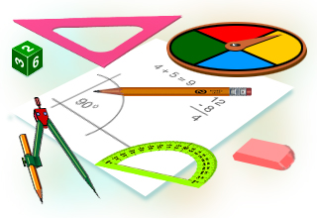
с.Новолокти,
22.04.2016

